Briques graphiques

Pas à pas

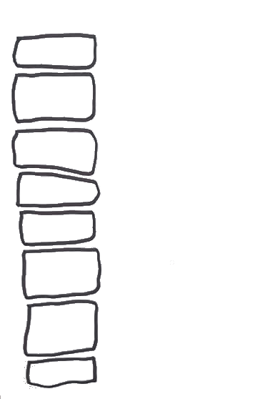

1. Au gros feutre noir, réalise une colonne des briques rectangulaire, main levée Elles ne doivent pas se toucher mais tu dois laisser le moins d’espace possible entre chaque brique.

Tes briques doivent avoir à peu près la même longueur, mais pas la même largeur

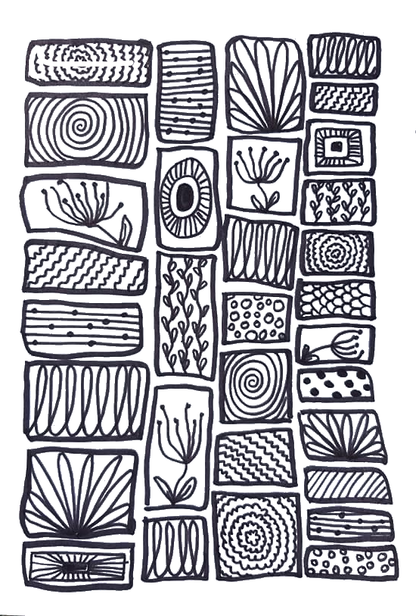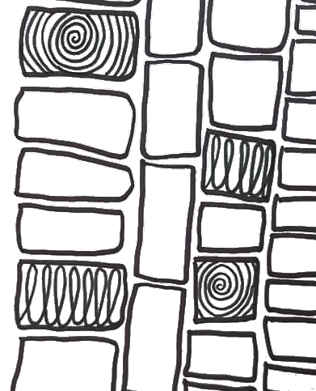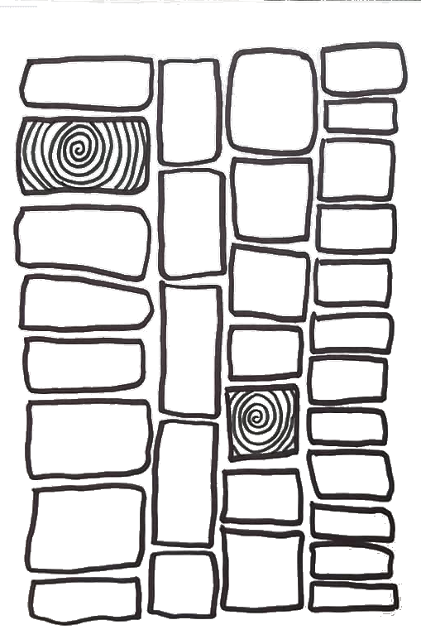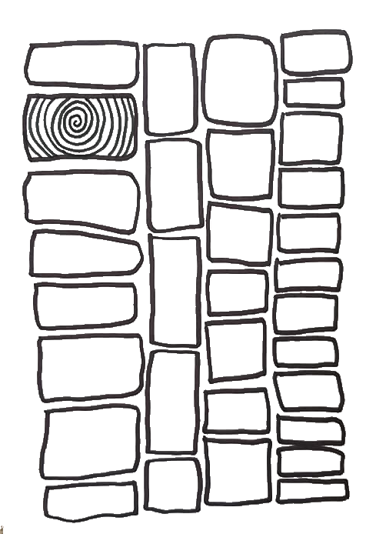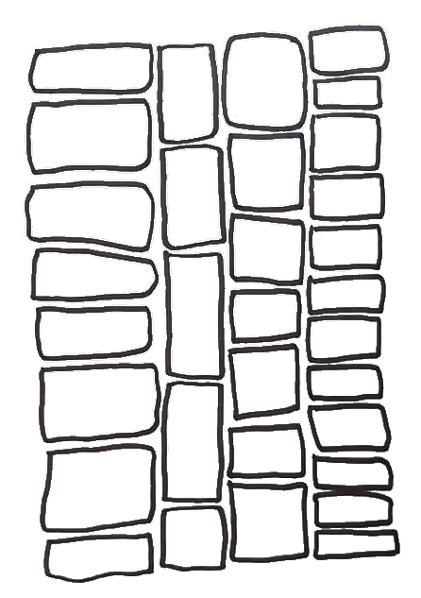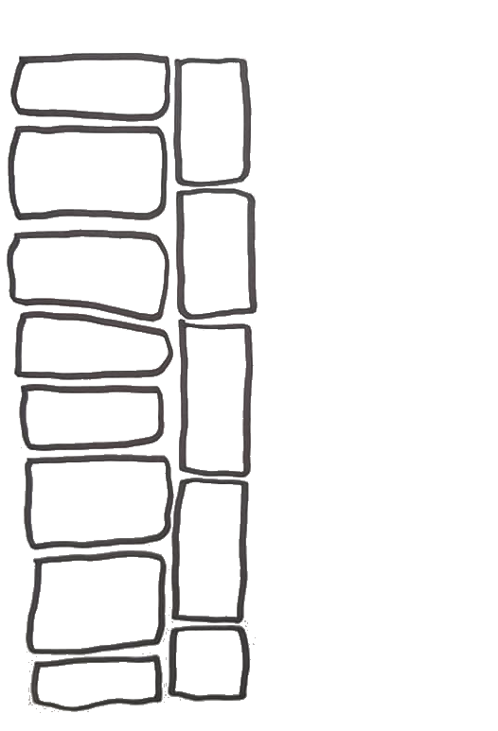

5. Continue ainsi jusqu’à avoir rempli toutes tes briques.

4. Dessine Un autre graphisme dans deux autres briques.

3. Au feutre fin, réalise un graphisme dans une brique.

Puis reproduis ce même graphisme dans une autre brique. Les briques qui se touchent ne doivent pas avoir le même graphisme.

2. Réalise ensuite une deuxième colonne de pierre, puis une troisième et enfin une quatrième

Varie la largeur de tes colonnes mais pense à laisser le moins de blanc possible entre chaque brique.